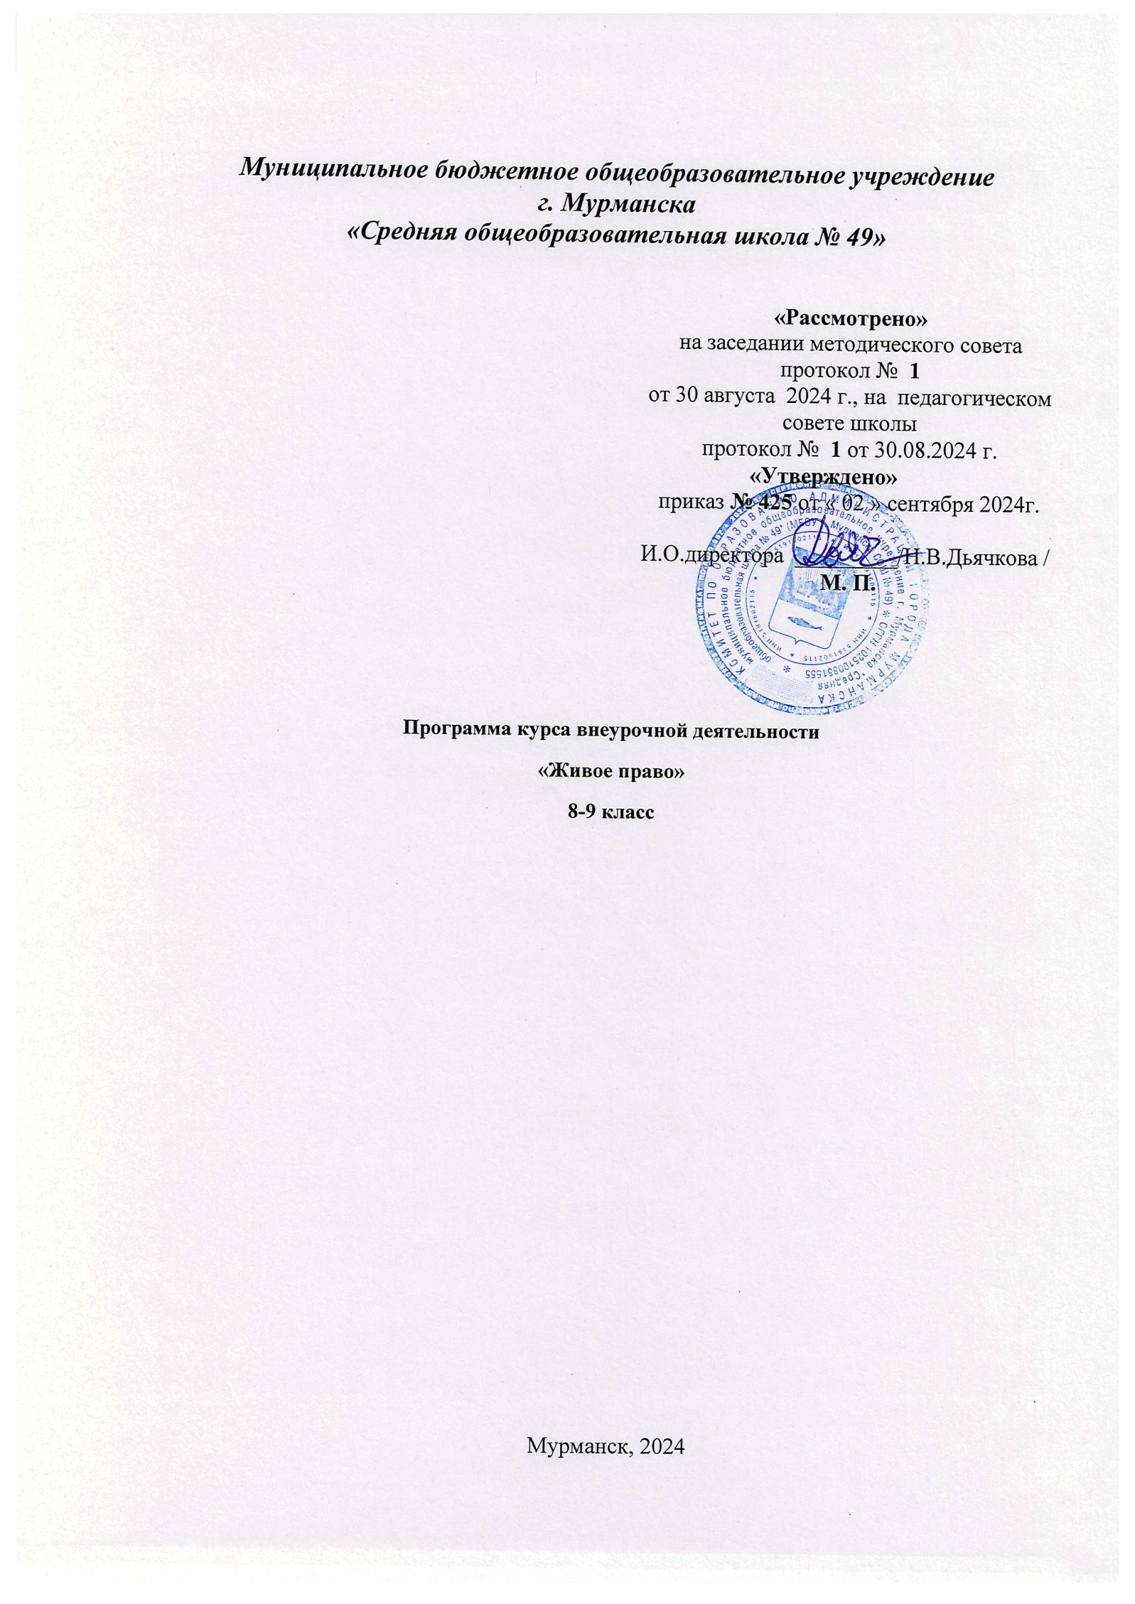

**Пояснительная записка**

Рабочая программа **факультативного курса «Живое право»** составлена с учётом

- авторской программы Гутникова А.Б., Пронькина В. Н. «Живое право»;

**УМК**

Живое право в 2х частях: теория, практика. Под редакцией Гутникова А.Б., Пронькина В. Н.: СПб: Изд-во Санкт-Петербургского ин-та права им. принца П. Г. Ольденбургского.2004

**Общая характеристика факультативного курса «Живое право»**

Специфика кур**са:** изучение курса проходит с точки зрения гражданина, активно участвующего в жизни государства. Курс максимально практико – ориентированный. Занятия строятся на немедленном применении необходимых знаний, отработке умений и навыков, которые пригодятся в реальной жизни каждому человеку. Занятия строятся с помощью интерактивных методик

Право, будучи важным компонентом социально-гуманитарного образования личности, относится к числу приоритетных дисциплин, обеспечивающих возможности правовой социализации подростков. Правовое образование направлено на создание условий для развития гражданско-правовой активности, ответственности, правосознания обучающихся, дальнейшее освоение основ правовой грамотности и правовой культуры, навыков правового поведения, необходимые для эффективного выполнения выпускниками основных социальных ролей в обществе (гражданина, налогоплательщика, избирателя, члена семьи, собственника, потребителя, работника). Курс создает основу для становления социально-правовой компетентности обучающихся, в нем акцентируется внимание на проблемах реализации и применения права в различных правовых ситуациях.

Содержание правового образования на данном уровне выстроено с учетом образовательных целей ступени, социальных потребностей и опыта взрослеющей личности, а также содержания курса права в основной школе. К основным содержательным линиям программы курса «Живое право» для 9-го класса общеобразовательной школы относятся следующие:

- роль права в регулировании общественных отношений;

- основные права и обязанности граждан;

- вопросы права личности и способы их защиты;

- основы уголовного судопроизводства;

- особенности международнойзащиты прав человека.

Курс также включает темы, связанные с освоением способов составления простых документов, понимания юридических текстов, получения и использования необходимой информации, квалифицированной юридической помощи и т.п.

Условием решения образовательных задач правового обучения и воспитания является образовательная среда, обеспечивающая участие обучающихся в выработке и реализации правил и норм, регулирующих отношения в конкретной школе.

**Место факультативного курса в учебном плане МБОУ СОШ №49**

Рабочая программа факультативного курса «Живое право» для учащихся 9 класса рассчитана на **34** учебных недели при **1** часе в неделю.

**Цели изучения курса «Живое право»**

Изучения факультативнго курса «Живое право» в основной школе направлено на достижение следующих целей:

* развитие личности, направленное на формирование правосознания и правовой культуры, социально-правовой активности, внутренней убежденности в необходимости соблюдения норм права, на осознание себя полноправным членом общества, имеющим гарантированные законом права и свободы;
* воспитание гражданской ответственности и чувства собственного достоинства; дисциплинированности, уважения к правам и свободам другого человека, демократическим правовым институтам, правопорядку;
* освоение знаний об основных принципах, нормах и институтах права, возможностях правовой системы России, необходимых для эффективного использования и защиты прав и исполнения обязанностей, правомерной реализации гражданской позиции;
* овладение умениями, необходимыми для применения освоенных знаний и способов деятельности с целью реализации и защиты прав и законных интересов личности; содействия подержанию правопорядка в обществе; решения практических задач социально-правовой сфере, а также учебных задач в образовательном процессе;
* формирование способности и готовности к самостоятельному принятию правовых решений, сознательному и ответственному действию в сфере отношений, урегулированных правом.

**Разделы программы факультативного курса**

Раздел 1. Уголовное право. 9 часов.

Раздел 2. Уголовный процесс. Наказание. 21 час.

Раздел 3. «Полицейское право». 3 часа.

Обобщающее занятие (1 час) по профилактике правонарушений. Возможны внеаудиторные занятия по социальным проектам.

**Учебно – тематическое планирование**

|  |  |  |
| --- | --- | --- |
| № | Название раздела, темы, занятия | Кол-во часов |
| 1 | **Раздел 1. Уголовное право.** | **9** |
|  | Тема 1. Виды правонарушений. Преступление | 2 |
|  | Тема 2. Основные понятия уголовного права | 3 |
|  | Тема 3. Практическая виктимология | 4 |
| 2 | **Раздел 2. Уголовный процесс. Наказание.** | **21** |
|  | Тема 4. Возбуждение уголовного дела | 2 |
|  | Тема 5. Возмещение ущерба от преступления | 1 |
|  | Тем 6. Допрос потерпевшего и свидетеля | 1 |
|  | Тема 7. Ходатайства и жалобы в уголовном процессе | 3 |
|  | Тема 8. Задержание | 1 |
|  | Тема 9. Меры процессуального принуждения | 3 |
|  | Тема 10. Предъявление обвинений | 2 |
|  | Тема 11. Реабилитация. Освобождение от наказания. Смягчение наказания | 2 |
|  | Тема 13. Судебное разбирательство | 4 |
|  | Тема 14. Уголовное наказание | 2 |
| 3 | **Раздел 3. «Полицейское право».** | **3** |
|  | Тема 15. Производство по делам об административных правонарушениях | 1 |
|  | Тема 16. Полиция | 1 |
|  | Тема 17. Профилактика правонарушений | 1 |
|  | **Итоговое обобщение** | **1** |
|  | ***Итог*** | **34** |

**Виды деятельности** **учащихся**

* работа систочниками права, в том числе новыми нормативными актами;
* анализ нормзакона с точки зрения конкретных условий их реализации;
* выбор правомерныхформ поведения и способов защиты прав и интересов личности;
* изложение и аргументация собственных суждений о правовых явлениях общественной жизни;
* решение отдельных правовых споров с учетом социального опыта ученика.

**Требования к уровню подготовки учащегося**

***В результате изучения курса «Живое право» ученик должен***

**знать/понимать**

* права и обязанности, ответственность гражданина как участника конкретных правоотношений; механизмы реализации и способы защиты прав человека и гражданина в России, органы и способы международно-правовой защиты прав человека, формы и процедуры уголовного процесса в России;

**уметь**

* *правильноупотреблять* основные правовые понятия и категории (юридическое лицо, правовой статус, компетенция, полномочия, судопроизводство);
* *характеризовать:*основные черты правовой системы России, порядок принятия и вступления в силу законов, порядок заключения и расторжения контрактов, договоров, правовой статус участника;
* *объяснять:*взаимосвязь права и других социальных норм;
* *различать:*виды судопроизводства; полномочия правоохранительных органов, адвокатуры, нотариата, прокуратуры; порядок рассмотрения споров в сфере социальных отношений, урегулированных правом;
* *приводить примеры:* различных видов правоотношений, правонарушений, ответственности;

**Использовать приобретенные знания и умения в практической деятельности и повседневной жизни** для:

* поиска, первичного анализа и использования правовой информации; обращения в надлежащие органы за квалифицированной юридической помощью;
* анализа норм закона с точки зрения конкретных условий их реализации;
* выбора соответствующих закону форм поведения и действий в типичных жизненных ситуациях, урегулированных правом; определения способов реализации прав и свобод, а также защиты нарушенных прав;
* изложения и аргументации собственных суждений о происходящих событиях и явлениях с точки зрения права;
* решения правовых задач (на примерах конкретных ситуаций).

**Литература:**

1. Пронькин В. Н. Живое право. Курс практического права . Т.2: учебное пособие , -СПб.: Изд-во Санкт-Петербургского ин-та права им. принца П. Г. Ольденбургского.
2. Пронькин В. Н. Живое право. Интерактивный курс практического права. Книга преподавателя Т.2. -СПб: Изд-во Санкт-Петербургского ин-та права им. принца П. Г. Ольденбургского.

**Дополнительная литература:**

1. Пронькин В. Н., Гутников А. Б. Живое право. Занимательная энциклопедия практического права. Книга для ученика Т.1. Учебное пособие, -СПб.: Изд-во Санкт-Петербургского ин-та права им. принца П. Г. Ольденбургского, 2004.
2. Алексеев С. С. Право. Законы, правосудие в жизни людей. Начальные сведения для уч-ся 9 -11 кл. –М.,1998.
3. Волобуев А. Н. Уголовный кодекс для детей среднего и выше среднего возраста и их родителей. –М.: ЛексЭст, 2004.